МОДЕЛИРОВАНИЕ ПЛАЗМЫ ТЛЕЮЩЕГО РАЗРЯДА С ПОЛЫМ КАТОДОМ
Рамазанов К.Н., Золотов И.В., Рамазанов И.С.
Уфимский государственный авиационный технический университет, Россия, 450000, г. Уфа, ул. К. Маркса, 12. E-mail: zolotov.ugatu@gmail.com

В тлеющем разряде с катодом, имеющем полость, при определенных значениях давления газа и напряжения возникает эффект полого катода (ЭПК) [1], при котором параметры разряда и плазмы резко изменяются. Данный эффект применяется во многих областях науки и техники (источники плазмы, спектральный анализ, газовые лазеры, ионно-плазменная обработка и др.), поэтому исследование плазмы тлеющего разряда с ЭПК является важной задачей, решение которой позволит совершенствовать существующие и разрабатывать новые технологии.
В работе представлены результаты компьютерного моделирования тлеющего разряда с полым катодом.
Создана компьютерная модель газового разряда в аргоне с дисковыми электродами, давление газа P=133 Па. Полый катод образован установкой сетки толщиной 1 мм под катодным потенциалом на расстоянии 5 мм от катода. В результате между дисковым электродом и сеткой образуется полость с повышенной концентрацией заряженных частиц [1]. Параметры плазмы были рассчитаны при различной разности потенциалов на электродах от 400 до 700 В. Геометрические параметры модели представлены на рис. 1.
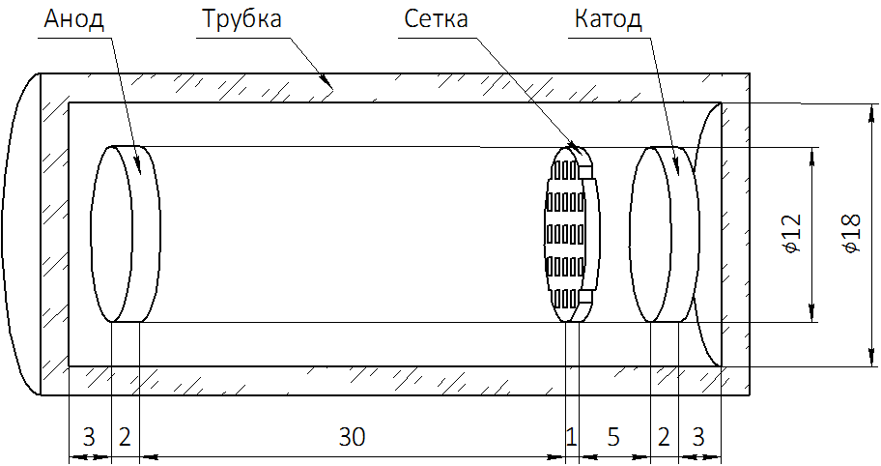
Рисунок 1. Схема модели

При моделировании использовалась жидкостная модель плазмы [2, 3]. Концентрация электронов находилась из решения уравнений:
;
,
где n_{e} – концентрация электронов (1/м3), R_{e} – приведеная скорость электронов (1/(м³•с)), Г_{е} – вектор электронного потока, μ_{e} – подвижность электронов (м2/(В•с)), E – электрическое поле (В/м), D_{e} – скалярный тензор диффузии электронов (м²/с) и u – скорость жидкостного течения (м/с).
Исходные коэффициенты для уравнений указанных процессов в плазме находились с использованием коэффициентов скоростей реакций. Выражение для исходных коэффициентов реакций:
,
где x_{j} – молярная доля рассматриваемых частиц в реакции j, k_{j} – коэффициент скорости реакции j (м³/с) и N_{n} – общая концентрация нейтральных частиц (1/м³).
Изменение энергии электрона есть сумма изменений энергий по всем реакциям:
,
где Δε_{j} – изменение энергии в реакции j (В). Коэффициенты скоростей реакций могут быть найдены с помощью интеграла:
,
где γ = (Кл/м)^{1/2} (C^{1/2}/кг^{1/2}), m_{e} – масса электрона (кг), ε - энергия (В), σ_{k} –эффективное сечение процесса (м²) и f – функция распределения энергии электронов. В нашем случае используем максвелловское распределение.
Для остальных частиц (ионов и атомов) решается следующее уравнение:
,
где j_{k} – вектор диффузионного потока, R_{k} – приведенная скорость для частиц k (кг/(м³·с)), u – усредненная по массе скорость потока (м/с), ρ – плотность смеси (кг/м³) и w_{k} - массовая доля k-тых частиц.
Граничные условия для электронного потока:
,
и потока энергии электронов:
.
Для остальных частиц:
.
Двухмерная задача по определению параметров плазмы в центральном сечении разряда решалась с помощью программного пакета для расчета физических процессов методом конечных элементов «Comsol Multiphysics».
При больших напряжениях разряда (в условиях проявления ЭПК) в полости имеет место повышенная концентрация электронов. Максимум концентрации составил 1,1×10¹⁷ м⁻³. Это обусловлено наличием в ней осциллирующих вторичных электронов и электронов, появившиеся в результате актов ионизации. В прикатодной области электронная плотность снижается, что объясняется воздействием тормозящего электрического поля пространственного заряда, окружающего катод и экран [2].
На рис. 2 изображено полученное в результате моделирования распределение концентрации ионов в катодной полости.
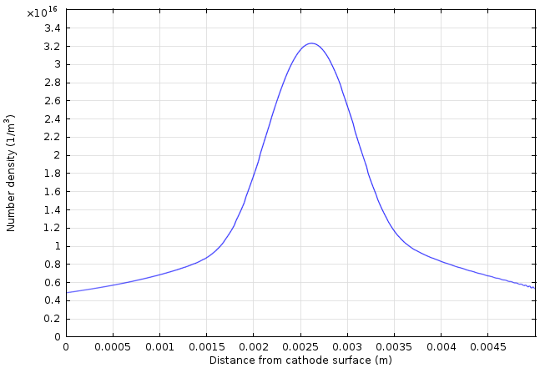
Рисунок 2 – Распределение концентрации ионов в катодной полости

Анализ полученного распределения показал рост концентрации ионов в центральной области полости. Максимум плотности ионов составил 3,2×10¹⁶ м⁻³
Также в результате расчетов были получены распределения концентрации и средней температуры электронов, потенциала плазмы, скоростей плазмохимических процессов. Анализ полученных данных показал высокую плотность электронов с большими энергиями в центральной области полости, что приводит к ускорению ионизации и других процессов. При увеличении напряжения разряда эта область увеличивается. Это также объясняет резко растущий характер ВАХ разряда с ЭПК. (рис. 3)
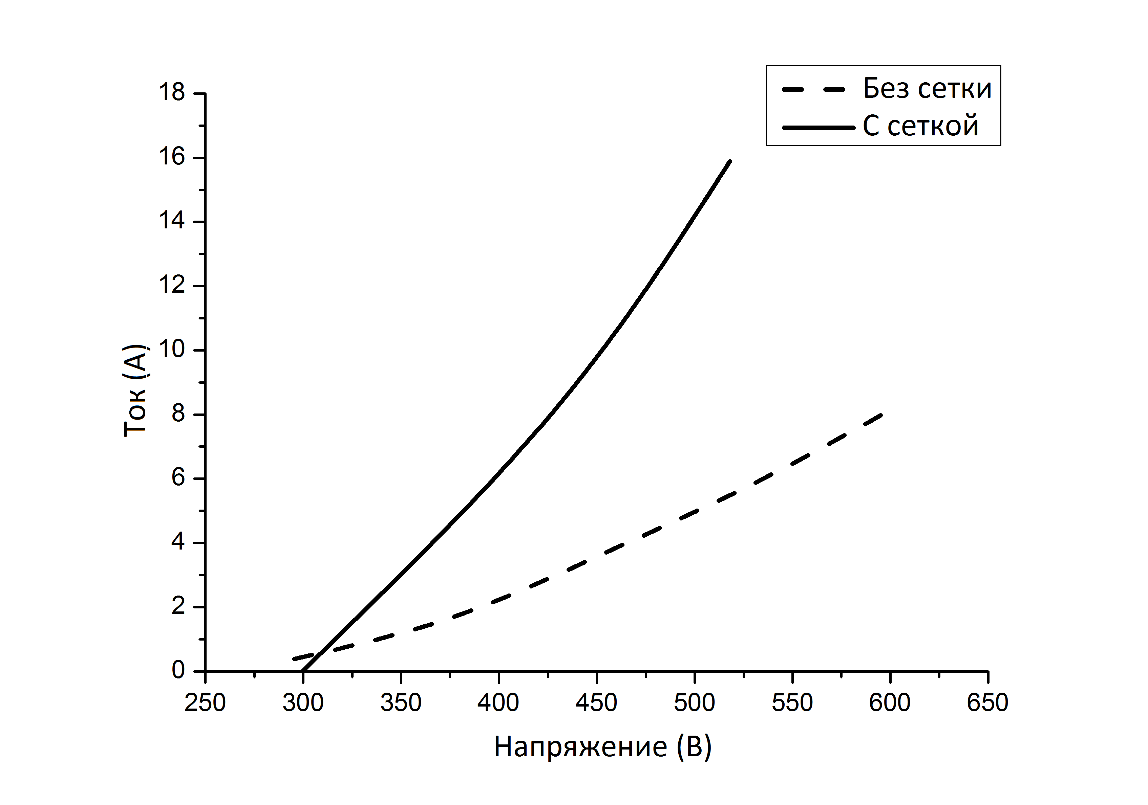
Рисунок 3. Вольтамперная характеристика смоделированного разряда

Анализ полученных в результате моделирования вольтамперных характеристик разрядов с сеткой и без нее показал увеличение тока разряда с ЭПК, причем прирост тока пропорционален напряжению разряда. При низких напряжениях (порядка 300 В) ЭПК в разряде с полым катодом не проявляется, и токи обоих разрядов равны.
Выводы.
Создана компьютерная модель плазмы тлеющего разряда с полым катодом, образованным при помощи сетчатого экрана. Адекватность созданной модели подтвердилась путем проведения зондовой диагностики плазмы.
Компьютерное моделирование показало неравномерность распределения плазмохимических реакций в катодной полости. Максимальная интенсивность реакций ионизации и возбуждения атомов аргона приходится на центр сечения полости и составляет 1,38 моль/(м³·с).
ЭПК позволяет добиться увеличения плотности плазмы вблизи поверхности катода в 1,75 раз.
Установлено, что ЭПК приводит к повышенной концентрации заряженных частиц в центральной области катодной полости в полости, что является причиной увеличения тока разряда в 2-3 раза.

ЛИТЕРАТУРА

1. Москалев Б.И. Разряд с полым катодом / М.: «Энергия», 1969.-184с.:ил.
2. Грановский В.Л. Электрический ток в газе. Установившийся ток / под ред. Л.А. Сена и В.Е. Голанта. — М.: «Наука», 1971. — 543 с.: ил.
4. Ф. Чен. Введение в физику плазмы / Пер. с англ. — М.: Мир, 1987. — 398 с.:ил.
3. N. Baguer, A. Bogaerts, R. Gijbels. Hollow cathode glow discharge in He: Monte Carlo–Fluid model combined with a transport model for the metastable atoms. // Journal of applied physics, 2003, с. 47-55.

